Rapport de Projet : Système de Déclenchement de Caméra via Arduino et page Web

- Objectif
Construire un système intégré permettant à un bouton connecté à une carte Arduino d'envoyer un signal à une page web, qui à son tour, déclenchera la prise d'une photo avec la webcam d'un téléphone à chaque activation du bouton.

- Matériel Utilisé
-Arduino (Uno)
- Bouton poussoir
- Résistance de 10k ohms pull down
- Câbles de connexion
- Breadboard

- Avancement du Projet
- Achat du matériel : Tous les composants nécessaires ont été acquis.
- Montage du circuit : Le montage initial du bouton, de la résistance et de l'Arduino sur la breadboard a été effectué. Des problèmes de déclenchement non intentionnel ont été observés, indiquant potentiellement des problèmes de pull-down ou de connections.
- Programmation de l'Arduino : Un script de base pour lire l'état du bouton et envoyer une commande via le port série a été écrit mais rencontre des problèmes à l'exécution — des déclenchements non intentionnels se produisent, ce qui cause l'envoi répété de la commande "Photo".

- Prochaines Étapes Suggérées
1. Vérification du montage : Revoir le montage électrique, en particulier les connexions autour du bouton et de la résistance de pull-down pour s'assurer qu'elles sont correctes.
2. Tests du bouton : Effectuer des tests continus avec le moniteur série pour confirmer que le bouton fonctionne comme prévu.
3. Révision du code Arduino : S'assurer que le code reflète correctement la logique du montage et intègre un antirebond pour éviter les déclenchements multiples.
4. Documentation : Documenter tous les changements, y compris les schémas de montage et le code source, pour faciliter le débogage et la continuation du projet.

- Documentation et Ressources
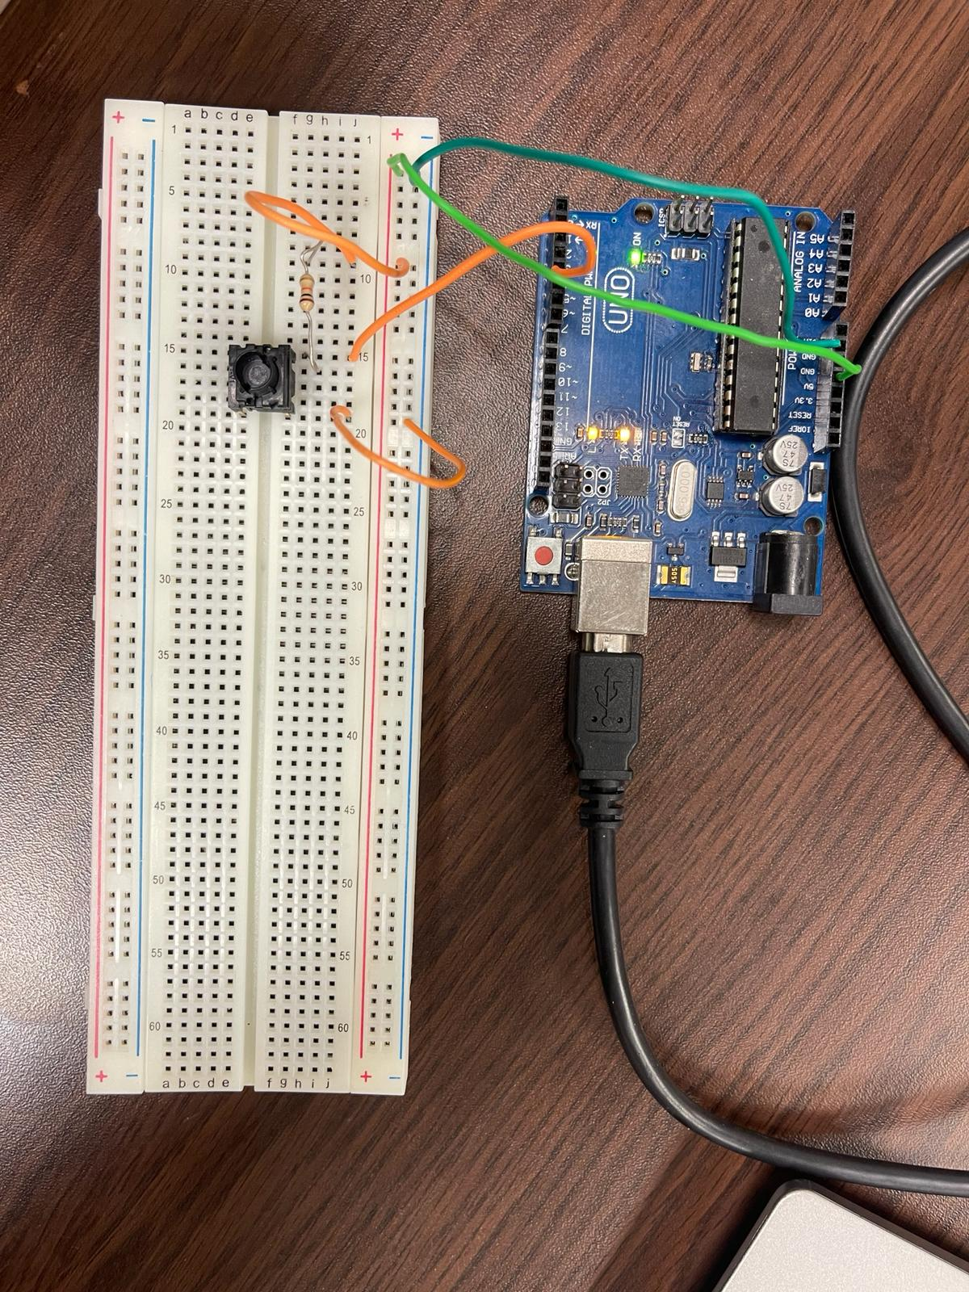
- Schémas de montage (pour le montage le bouton est connecté à la broche 4)
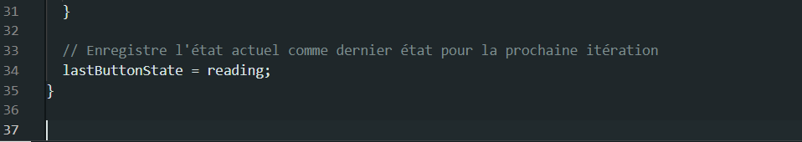
- Code Arduino 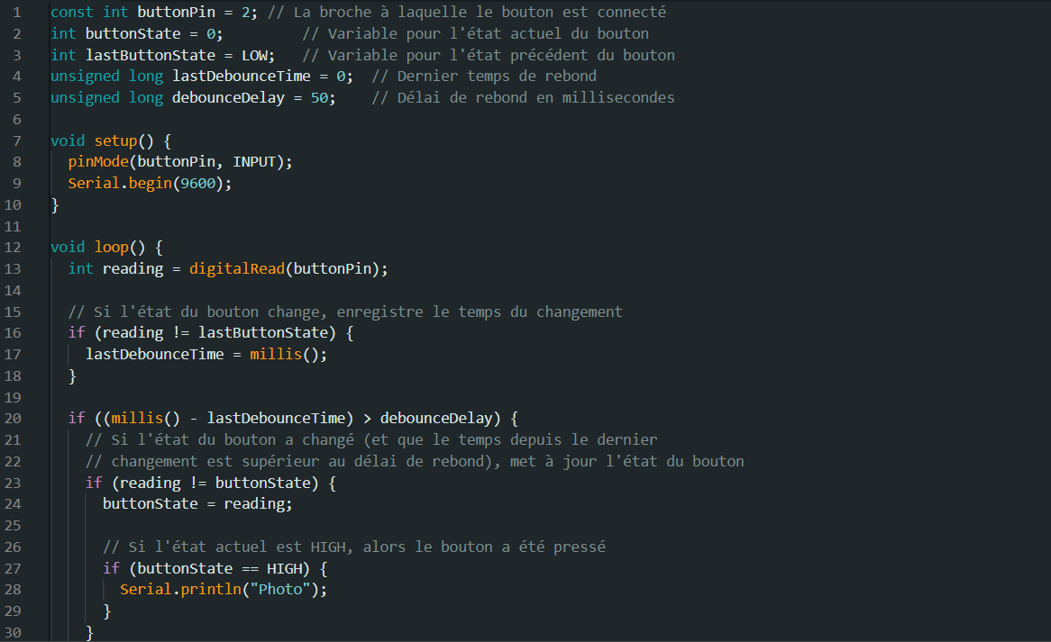

- Issues Connues et Recommandations
- Des déclenchements continus sont signalés via le moniteur série, probablement dus à des erreurs de montage ou de programmation.
- Recommandation d'implémenter une fonction de "debounce" dans le code Arduino pour éviter les lectures multiples du bouton.
- S'assurer que le montage soit exempt de tout contact accidentel pouvant causer un court-circuit.

Après programmation de l’arduino il faut :

- Configurer le serveur web :

  - Mettez en place un serveur web capable de recevoir des signaux de l'Arduino. Si vous utilisez Node.js et Socket.IO, vous pouvez écouter sur le port série de l'ordinateur connecté à l'Arduino et transférer l'état à la page web via WebSockets.

- Configurer la page web :

  - Sur la page web, utilisez JavaScript pour écouter les signaux venant du serveur. Lorsqu'un signal est reçu, utilisez l'API MediaDevices.getUserMedia() pour accéder à la webcam du téléphone et prendre une photo.

- Test et débogage :

  - Testez le système dans son ensemble pour vous assurer que chaque composant fonctionne comme prévu. Cela inclut des tests pour s'assurer que l'Arduino envoie correctement les signaux, que le serveur les reçoit et les transmet à la page web, et que la page web réagit correctement en prenant une photo.

